Universidad de Panamá

Facultad de Informática Electrónica y Comunicación

Escuela de Informática

Programación V

“Simulación De Las Exclusas de Gatún”


Álvarez, Davis

(8-809-405)

Profesor

Pino, Álvaro

Entrega

28-12-2007

Índice

Número de Páginas
Introducción………………………………………………………3
Clase Buque.java…………………………………………………..4

Clase Compuerta.java…………………………………………….5

Clase Exclusa.java………………………………………………...6

Clase T_Exclusa.java……………………………………………..7

Clase T_Compuerta.java………………………………………...8

Clase T_Buque.java………………………………………………9

Clase View………………………………………………………..10-12

Clase SimulacionExclusa.java…………………………………..13

Clase E_EnNivelException.java…………………………………14

Clase E_EnPosicionException.java……………………………...14

Corrida De La Simulación………………………………………15-21

Conclusión…………………………………………………………22

Introducción

A continuación presento la simulación Del Juego De Exclusas De Gatún, desarrollado en el lenguaje de programación JAVA, implementando la teoría de Threads que me fue impartida en el curso de Programación V, en la Universidad de Panamá en el año 2007. Se utiliza como editor NetBeans IDE 5.5.

Los datos se encuentran distribuidos de la siguiente manera:

- Carpeta Exclusa: Contiene toda la información de la simulación.

- Carpeta built : Subcarpeta de Exclusa y contiene el bytecode de la simulación.

- Carperta src Subcarpeta de Exclusa, contiene el código fuente de la simulación.

- Carpeta nbproject : Subcarpeta de Exclusa que contiene el XML del proyecto (No debe ser borrada, pues sin ella el proyecto no se podrá ver en NetBeans IDE 5.5) .

- Carpeta javadoc : Subcarpeta de Exclusa y con tiene la documentación de la simulación

- Carpeta Images : Contiene las imágenes de la simulación.

- La carpeta Exclusa contiene el archivo build.xml, que da inicio al depuramiento del proyecto en NetBeans IDE 5.5 (no debe ser borrada, si se desea ver el proyecto en NetBeans IDE 5.5).

- La carpeta Exclusa contiene además el archivo Simulación_Exclusa.jar, que es “el ejecutable”, de la simulación.

Clase Buque.java

Esta clase crea el objeto que contendrá toda la funcionalidad del buque que se utilizara en la simulación.
Cabe mencionar que solamente tendremos un buque transitando las exclusas.
Si desea conocer los parámetros y métodos de esta clase, lea la documentación de la simulación.

Clase Compuerta.java

La clase Compuerta crea el objeto que tiene la funcionalidad de la compuerta, prácticamente se basa en la abertura y cierre de la misma.
En la simulación tendremos la instanciación de cuatro objetos Compuerta.
Para conocer los métodos y parámetros de la clase, lea la documentación de la simulación.

Clase Exclusa.java

Esta clase crea el objeto Exclusa y muy primordialmente la funcionalidad de la misma.
El comportamiento principal de esta clase esta dado por la el llenado y vaciado del agua que contienen.
En la simulación tendremos la instanciación de tres objetos Exclusa.
Para conocer los parámetros y métodos de esta clase, lea la documentación de la simulación.

T_Exclusa.java

Esta clase es una extensión de Thread controla, durante toda la ejecución el llenado y vaciado del objeto Exclusa , esta continuamente invocando el método fluir de este objeto.
Cabe mencionar que se instanciarán tres objetos T_Exclusa, para que cada uno controle a un objeto Exclusa.
Para conocer los parámetros y métodos de esta clase, lea la documentación de la simulación.

T_Compuerta.java

La clase T_Compuerta, es una extensión de Thread controla, durante toda la ejecución el abrir y cerrar del objeto Compuerta esta continuamente invocando el método operar de este objeto.
Se harán cuatro instanciación del objeto T_Compuerta, cada uno controlara a un objeto Compuerta.
Para conocer los parámetros y métodos de esta clase, lea la documentación de la simulación.

T_Buque.java

Esta clase es una extensión de Thread controla, durante toda la ejecución el recorrido del objeto Buque en las Exclusas, esta continuamente invocando el método mover de Buque.
Solo se hará una instanciación de este objeto, pues solo tendremos un solo Buque.
Para conocer los parámetros y métodos de esta clase, lea la documentación de la simulación.

Clase View.java

La clase View esta totalmente controlando la parte gráfica de la simulación.
Controla todos los gráficos asociados a los objetos Buque, Exclusa y Compuerta, además, del Panel de Control que se encarga del cerrado, la abertura de las compuertas y el llenado y vaciado de agua de las exclusas.
No se documentaron los parámetros y algunos métodos de esta clase, por ello lo haremos aquí:

Para hacer referencia a las exclusas, compuertas y el buque creado.
public Exclusa[] exclusas_array;
public Compuerta[] compuertas_array;
public Buque barco;

Parámetros necesarios para controlar el panel de control de las exclusas.
public boolean inicio =true;
public boolean c1 =false;
public boolean controlador1 = false;
public boolean controlador2 = false;
public boolean controlador3=false;
public boolean controlador4=false;
public boolean controlador5=false;
public boolean controlador6=false;
public boolean controlador7=false;
public boolean controlador8=false;
public boolean controlador9=false;
public boolean controlador10=false;

Componentes del JFrame :
private javax.swing.JLabel a_ex1;
private javax.swing.JLabel a_ex2;
private javax.swing.JLabel a_ex3;
private javax.swing.JLabel bg;
private javax.swing.JLabel buque;
private javax.swing.JButton c1_abrir;
private javax.swing.JButton c1_cerrar;
private javax.swing.JButton c2_abrir;
private javax.swing.JButton c2_cerrar;
private javax.swing.JButton c3_abrir;
private javax.swing.JButton c3_cerrar;
private javax.swing.JButton c4_abrir;
private javax.swing.JButton c4_cerrar;
private javax.swing.JLabel jLabel1;
private javax.swing.JLabel jLabel2;
private javax.swing.JLabel jLabel3;
private javax.swing.JLabel jLabel4;
private javax.swing.JLabel jLabel5;
private javax.swing.JLayeredPane jLayeredPane1;
private javax.swing.JSeparator jSeparator1;
private javax.swing.JButton nivel1;
private javax.swing.JButton nivel2;
private javax.swing.JButton nivel3;
private javax.swing.JButton nivel4;
private javax.swing.JLabel p1;
private javax.swing.JLabel p2;
private javax.swing.JLabel p3;
private javax.swing.JLabel p4;
private javax.swing.JButton reset;

Detalle de los Métodos:

- private void nivel1ActionPerformed(java.awt.event.ActionEvent evt) : Escucha del botón para poder vaciar la primera exclusa.

- private void nivel2ActionPerformed(java.awt.event.ActionEvent evt) : Escucha del botón para llenar la primera exclusa y vaciar la segunda.

- private void nivel3ActionPerformed(java.awt.event.ActionEvent evt) : Escucha de botón para poder llenar la segunda exclusa y vaciar la tercera.

- private void nivel4ActionPerformed(java.awt.event.ActionEvent evt) : Escucha del boton para llenar la tercera exclusa.

- private void c1_abrirActionPerformed(java.awt.event.ActionEvent evt) : Escucha del botón para abrir la primera compuerta.

- private void c1_cerrarActionPerformed(java.awt.event.ActionEvent evt): Escucha del botón para cerrar la primera compuerta.
- private void c2_abrirActionPerformed(java.awt.event.ActionEvent evt) :Escucha del botón para abrir la segunda compuerta.

- private void c2_cerrarActionPerformed(java.awt.event.ActionEvent evt): Escucha del botón para cerrar la segunda compuerta.

- private void c3_abrirActionPerformed(java.awt.event.ActionEvent evt) : Escucha del botón para abrir la tercera compuerta.

- private void c3_cerrarActionPerformed(java.awt.event.ActionEvent evt): Escucha del botón para cerrar la tercera compuerta.

- private void c4_abrirActionPerformed(java.awt.event.ActionEvent evt) :Escucha del botón para abrir la cuarta compuerta.

- private void c_cerrarActionPerformed(java.awt.event.ActionEvent evt): Escucha del botón para cerrar la cuarta compuerta.

- private void resetActionPerformed(java.awt.event.ActionEvent evt): Escucha del botón para restablecer los parámetros iniciales de la aplicación.

La clase View contiene la inner clase T_Actualizador, que es una extensión de Thread que actualiza el Panel de Control y las imágenes de la simulación, cuando estas cambian de posición, se achican a agrandan, por ejemplo si abrimos un compuerta, lo único que se hace es agrandar la imagen de la compuerta , ocurrirá lo contrario si la cerrásemos .

Clase SimulationExlcusa.java

En esta clase se da la inicialización de la simulación, se instancian todos los objetos necesarios para que se pueda dar la misma.
En esta clase se da la inicialización de todos los Threads de la simulación.
Cabe mencionar que en la documentación no se mencionan los parámetros que tiene esta clase, por ello lo haremos aquí:

Detalle de los Parámetros:

final Buque buque : Para crear una instancia de Buque.

Para crear las instancias de las compuertas.
Compuerta c1.
Compuerta c2.
Compuerta c3.
Compuerta c4.

Para crear las instancias de las exclusas.
Exclusa e1.
Exclusa e2.
Exclusa e3.

T_Buque tBuque : Thread que controlara el buque.

Thread para cada exclusa.
T_Exclusa tExclusa1.
T_Exclusa tExclusa2.
T_Exclusa tExclusa3.

Thread para cada compuerta.
Thread tCompuerta1.
Thread tCompuerta2.
Thread tCompuerta3.
Thread tCompuerta4.

Arreglo de objetos Exclusa y Compuerta.
final Exclusa[] exclusas_array = {e1,e2,e3}.
final Compuerta[] compuertas_array = {c1,c2,c3,c4}.

En esta clase se encuentra la clase interna que crea un objeto Runnable que su método run contiene la instanciación de la clase View (que es la encargada de la parte gráfica de la simulación).

java.awt.EventQueue.invokeLater(new Runnable() {

public void run() {
new View(buque, exclusas_array, compuertas_array).setVisible(true);
}

Clase E_EnNivelException.java

Esta clase es una extensión de Exception , se encarga de informar cuando el objeto Exclusa esta en el nivel indicado de agua ya sea que se encuentre llenándose o vaciándose, también señala cuando el objeto Compuerta esta totalmente cerrado o abiertao.

Clase E_EnPosicionException.java

Esta clase es una extensión de Exception , se encarga de informar cuando el barco esta en la posición indicada dentro de cada objeto Exclusa para así pode llenar estos objetos de agua.

Corrida De La Simulación

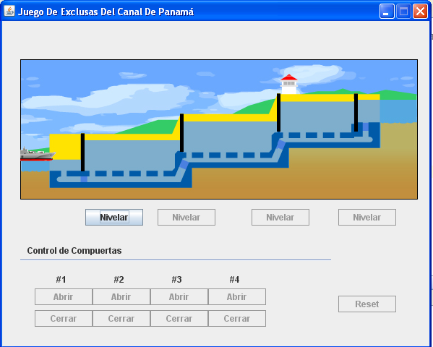

El buque se prepara para transitar el juego de exclusas

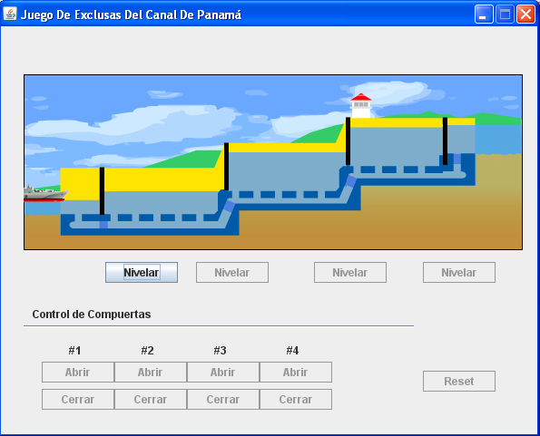

Se nivela el agua de la primera exclusa (Presionamos el botón nivelar habilitado).

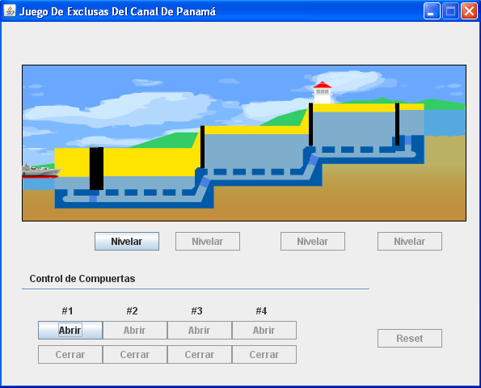
Se habré la compuerta(Presionamos el botón abrir habilitado).
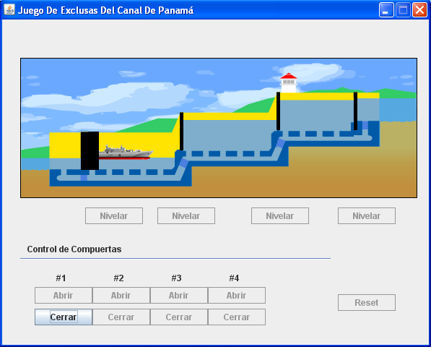
El buque entra en la exclusa.

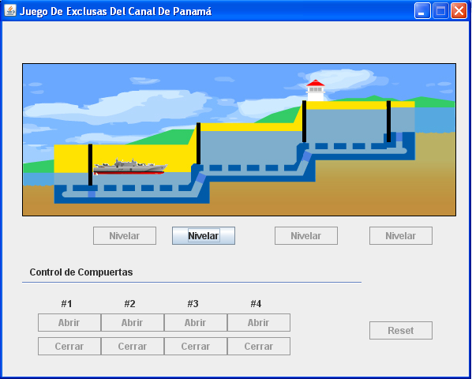
Se cierra la compuerta(Presionamos el botón nivelar habilitado).

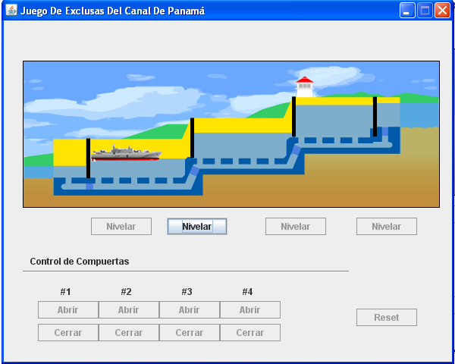

Se llena la primera exclusa y la segunda se vacía.

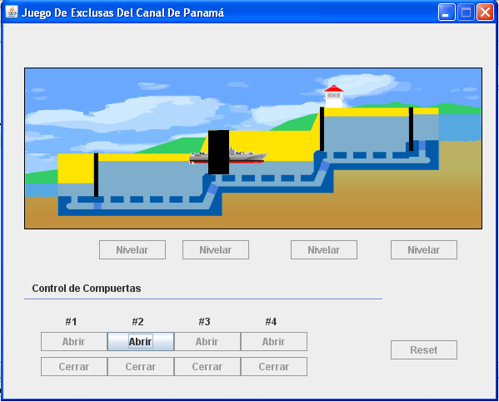
Se abre la segunda compuerta y el barco entra a la segunda exclusa (Presionamos el botón abrir habilitado).

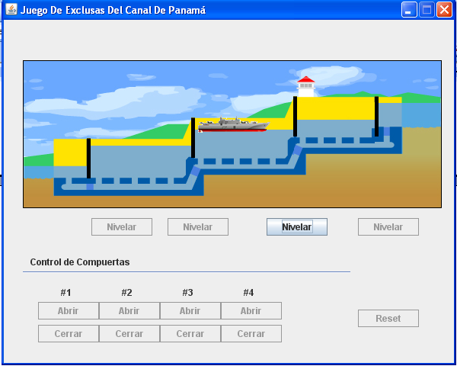
Se sierra la compuerta y se llena la segunda exclusa, vaciándose la tercera.

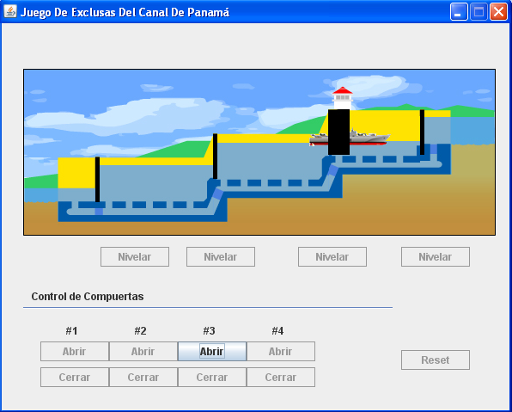
Se abre la tercera compuerta y el buque entra a la tercera exclusa (Presionamos el botón abrir habilitado).

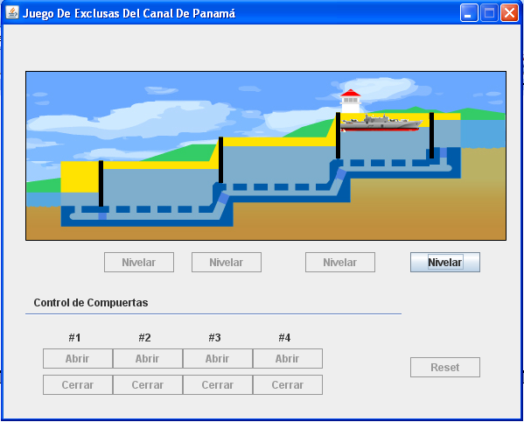
Se cierra la tercera compuerta y se llena la tercera exclusa. Presionamos el botón nivelar habilitado).
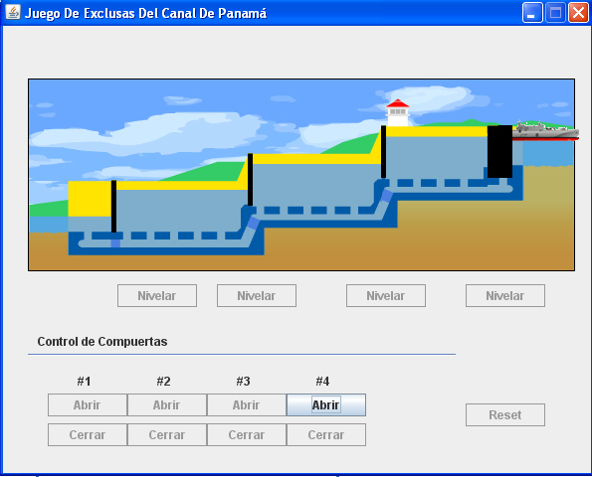

Se abre la tercera compuerta y el barco debe seguir su largo trayecto. Presionamos el botón abrir habilitado).

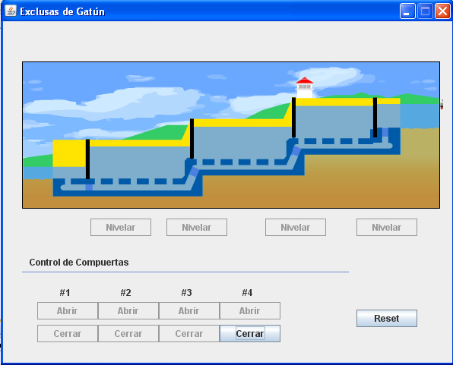

Si desea volver haber la simulación presione el botón Reset.

Conclusión

Al terminar este proyecto puedo decir, que ha sido un gran ejercicio para conocer el mundo de los Threads, me fue un poco más fácil, debido a que ya entendía un poquito más el funcionamiento de los Threads.

